Дәріс 15. Ғарыш аппараттарына арналған энергетикалық жүйелердің инновациялары мен даму тенденциялары: ағымдағы зерттеулер мен технологиялар

Ғарыш техникасының дамуы энергетикалық жүйелердің де ілгерілеуін талап етеді. Қазіргі ғарыш аппараттары барған сайын күрделеніп, көп қуат тұтынатын құралдармен жабдықталуда. Сондықтан заманауи энергетикалық жүйелер тек қуат көзі емес, интеллектуалды басқару, сақтау, үлестіру және тиімді пайдалану мүмкіндіктерімен ерекшеленуі тиіс. Соңғы жылдары ең көп зерттеліп жатқан бағыттардың бірі – жоғары тиімді көпқабатты күн панельдері. Бұл панельдер әртүрлі спектр диапазондарындағы жарықты сіңіріп, фотоэлектрлік түрлендіру тиімділігін 35–40%-ға дейін арттырады. Бұл жүйелердің тиімділігі мен қуат тығыздығы қазіргі миссиялар үшін таптырмас артықшылық береді.
Икемді және бүктелетін күн модульдері — тағы бір маңызды бағыт. Олар шағын спутниктерге немесе қаптама көлемі шектеулі аппараттарға арналған. Мұндай құрылғыларды орбитада ашып, бет ауданы мен қуатты бірден арттыруға болады. Бұл – әсіресе CubeSat форматты аппараттар үшін өзекті. Кванттық нүктелер мен перовскитті материалдар негізіндегі күн элементтері – болашақ технологиялардың бірі. Олар арзан, жеңіл және аз мөлшерде радиацияға төзімді, сондықтан ұзақ мерзімді миссиялар үшін әлеуеті зор. Энергия сақтау жүйелерінде литий-сірке қышқылды, натрий-ионды және твердотельді (solid-state) аккумуляторлар зерттеліп жатыр. Олар литий-ионды батареялардан қауіпсіз әрі сыйымдылығы жоғары, өмірлік циклі де ұзақ. Бұл жүйелер Марс, Ай және астероидтық миссияларда қолдануға бағытталған.
Жаңа буындағы суперконденсаторлар – жоғары қуатты қысқа уақытта беру үшін тиімді шешім. Олар байланыс сеанстары кезінде, радар мен камера жұмысын қамтамасыз ету үшін өте ыңғайлы. Суперконденсаторларды аккумуляторлармен бірге гибридті түрде қолдану – тренд бағыттардың бірі. Ядролық микрореакторлар бойынша зерттеулер күшейіп келеді. NASA және DARPA «Kilopower» жобасы арқылы шағын реакторлармен 10 кВт-қа дейін қуат өндіруді көздейді. Мұндай жүйелер Ай станцияларына, Марс базаларына, ұзақ мерзімді автономды миссияларға арналады.
Термофотонды генераторлар мен радиация энергиясын түрлендіру жүйелері – қазіргі зерттеулердің тағы бір саласы. Бұл технологиялар ғарыштағы температуралық және сәулелік ортадан тікелей қуат өндіру мүмкіндігін қарастырады. Интеллектуалды энергия басқару жүйелері – жасанды интеллект пен машиналық оқытуды қолдану арқылы қуат тұтыну мен таратуды автоматты реттейді. Бұл жүйелер жүктемелерді алдын ала болжап, қуатты тиімді үлестіреді, ақау жағдайында балама сценарийлерді іске қосады.
CubeSat-қа арналған «plug-and-play» энергетикалық платформалар жасалып жатыр. Бұл — модульдік қуат жүйелері, оларды бір ғана блок ретінде спутникке орнатып, тез конфигурациялауға мүмкіндік береді. Мұндай шешімдер білім беру және стартап миссияларында кең қолданылады. Көп спутникті шоқжұлдыз миссияларында энергетикалық кооперация концепциясы дамып келеді. Яғни бір спутникте артық қуат өндірілсе, ол жақын серіктестерге жіберіледі. Бұл энергияны ғарышта бөлісу идеясына жол ашады.
Геоақпараттық басқарумен біріктірілген энергия тиімділігін бақылау – тағы бір жаңа тренд. Мұнда қуат жүйелері аппараттың орналасуына, күнмен салыстырғандағы бұрышына, көлеңке уақытына қарай динамикалық реттеледі. Бұл орбитадағы тиімділікті арттырады. Ретрансляторлы күн панельдері – Жерден тыс қуат беру концепциясындағы зерттеулер жалғасуда. Мұнда ғарыш аппараты күн энергиясын жинайды да, микротолқынды немесе лазерлі сәуле арқылы басқа құрылғыға қуат жібереді. Бұл – Жер мен Ай арасындағы энергиялық өзара әрекет мүмкіндігін ашады.

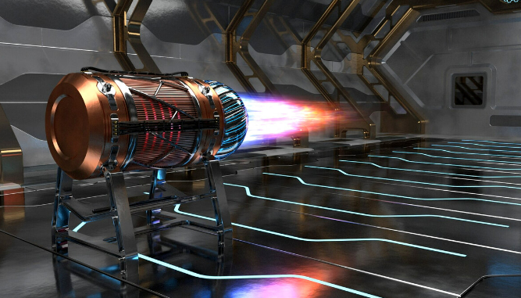
Сурет 1. Келеешкте қолданылатын инновациялық плазмалық зымыран қозғалтқышы

Жаңа материалдар – мысалы, графен, көміртекті нанотүтікшелер және аэрогель – энергия жүйелерінің массасын азайтып, жылуөткізгіштігін арттырып, сенімділігін жоғарылатады. Бұл ғарыштық ортада электр мен жылу ағынын тиімді басқаруға жол ашады. Өзін-өзі емдейтін аккумуляторлар мен термосезімтал қуат модульдері – аппарат істен шыққан жағдайда өзін-өзі реттей алатын құрылғылар. Олар қуат желісіндегі микрожарықшалар мен қысқа тұйықталулардан кейін қайта қалпына келу мүмкіндігін береді.
Гибридті қуат жүйелері – күн, ядролық, термоэлектрлік және суперконденсаторлар комбинациясын пайдалану арқылы сенімді, көпжақты және резервтік қуат көзін қамтамасыз етеді. Бұл концепциялар шынайы миссияларда қолданыла бастады. Болашақ миссияларда адаптивті қуат сценарийлері автоматты түрде күн мен көлеңке кезеңдерін, пайдалы жүктеме циклдарын, деректер жіберу уақыттарын ескеріп, қуаттың бірде-бір ваттын босқа жібермейтін жүйе ретінде дамиды.
Ғарыштағы энергетикалық экожүйе концепциясы – Айдағы электр станциясынан Марсқа қуат беру, орбитадағы қуат банктері, энергия сақтайтын спутниктер идеясы бүгінгі таңда зерттеу сатысында. Бұл болашақ космостық инфрақұрылымның іргетасы болмақ. Қорытындылай келе, ғарыштық энергетикалық жүйелер — қарқынды дамып келе жатқан сала. Инновациялардың негізінде энергияны үнемдеу, өндірудің тиімділігі, сенімділік, автономдылық және интеллектуалды басқару жатыр. Келесі онжылдықта бұл салада түбегейлі серпілістер болуы мүмкін.

Өзін-өзі тексеруге арналған 5 сұрақ
1. Қазіргі зерттеулер қандай жаңа күн элементтеріне бағытталған?
2. Шағын ядролық реакторлардың артықшылықтары қандай?
3. Интеллектуалды қуат басқару жүйелерінің негізгі мүмкіндіктері қандай?
4. CubeSat үшін қандай жаңа энергетикалық шешімдер қарастырылуда?
5. Болашақта ғарыштағы энергия кооперациясы қалай жүзеге асуы мүмкін?

